附件2：拟采购课桌椅样式
一、木桌（一楼多功能厅）：1400mm*550mm*760mm
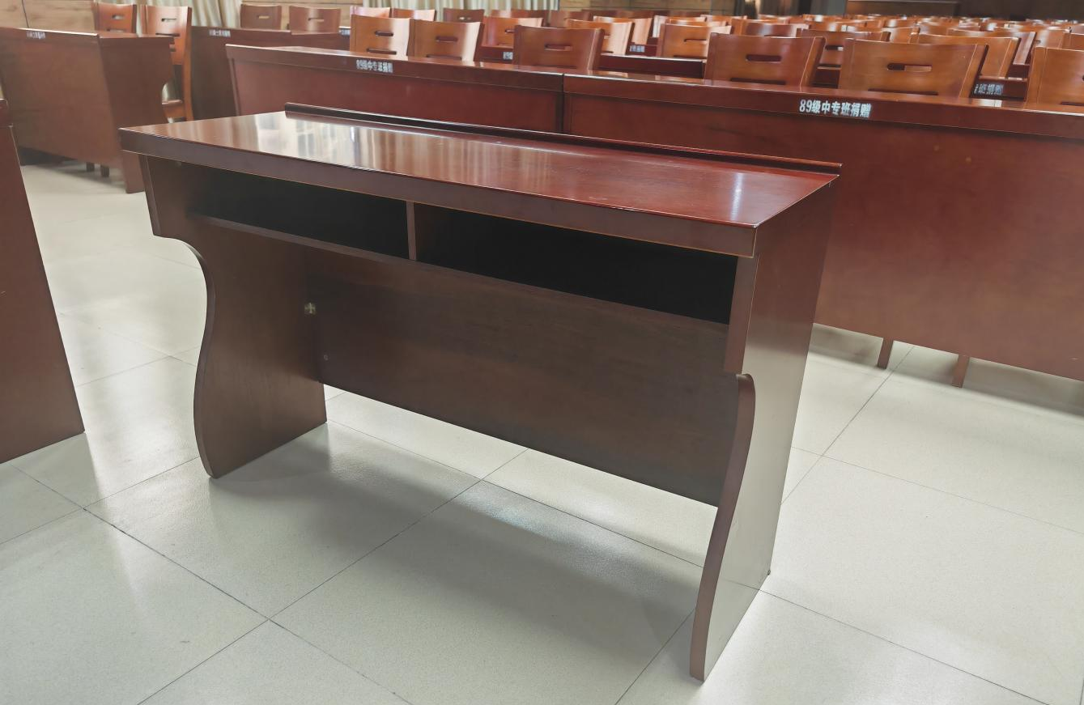

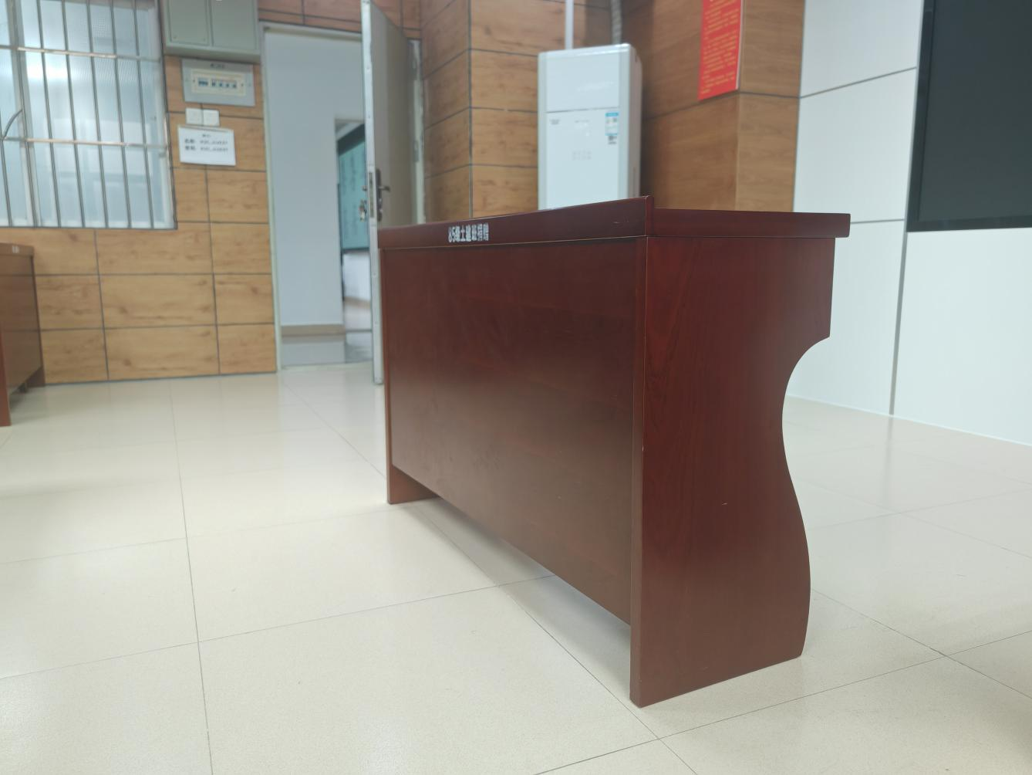

二、听课培训椅（一楼多功能厅239张，四、五楼北侧课室84张，东侧课室116张）:510mm*580mm * 870mm
https://item.jd.com/100151992581.html#switch-sku
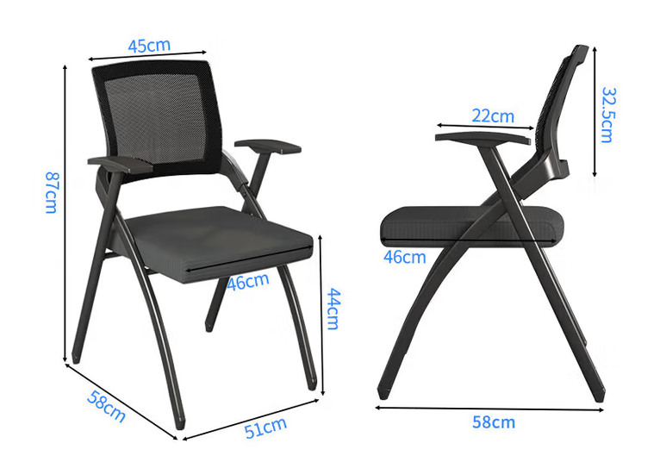
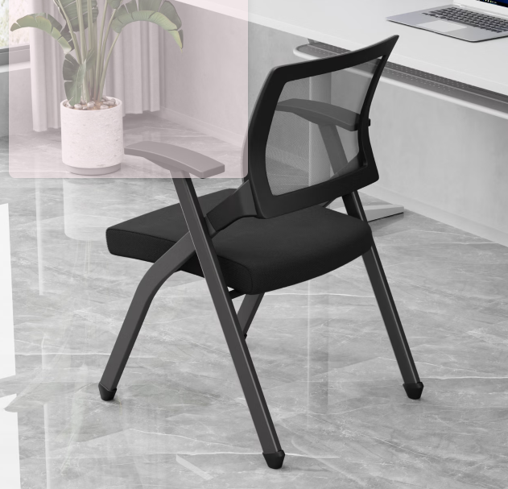

三、茶台（茶艺培训室:二楼北侧1套）：1600mm*600mm*760mm
https://item.jd.com/10141798063345.html#switch-sku
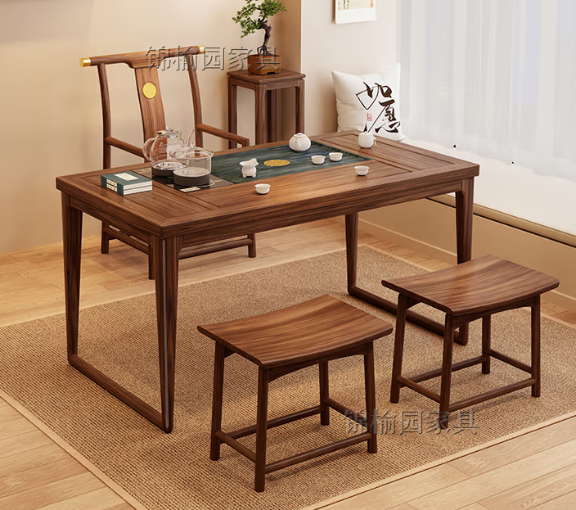

四、古琴木桌(茶艺培训室:二楼北侧18张)：1400mm*500mm*700mm
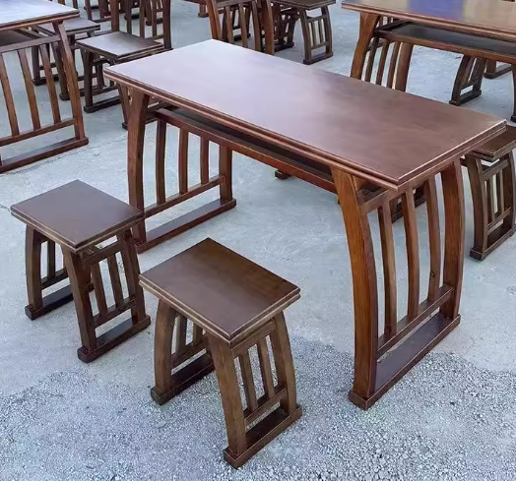

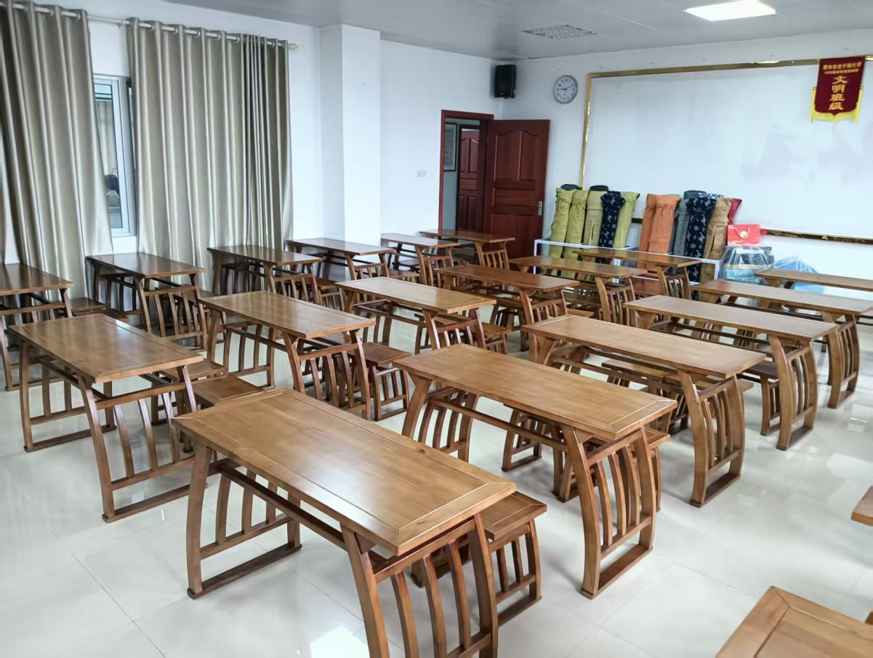

五、实木古琴教学凳（茶艺培训室：二楼北侧36张）：400mm*420mm*400mm
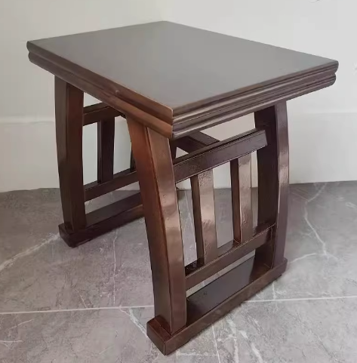

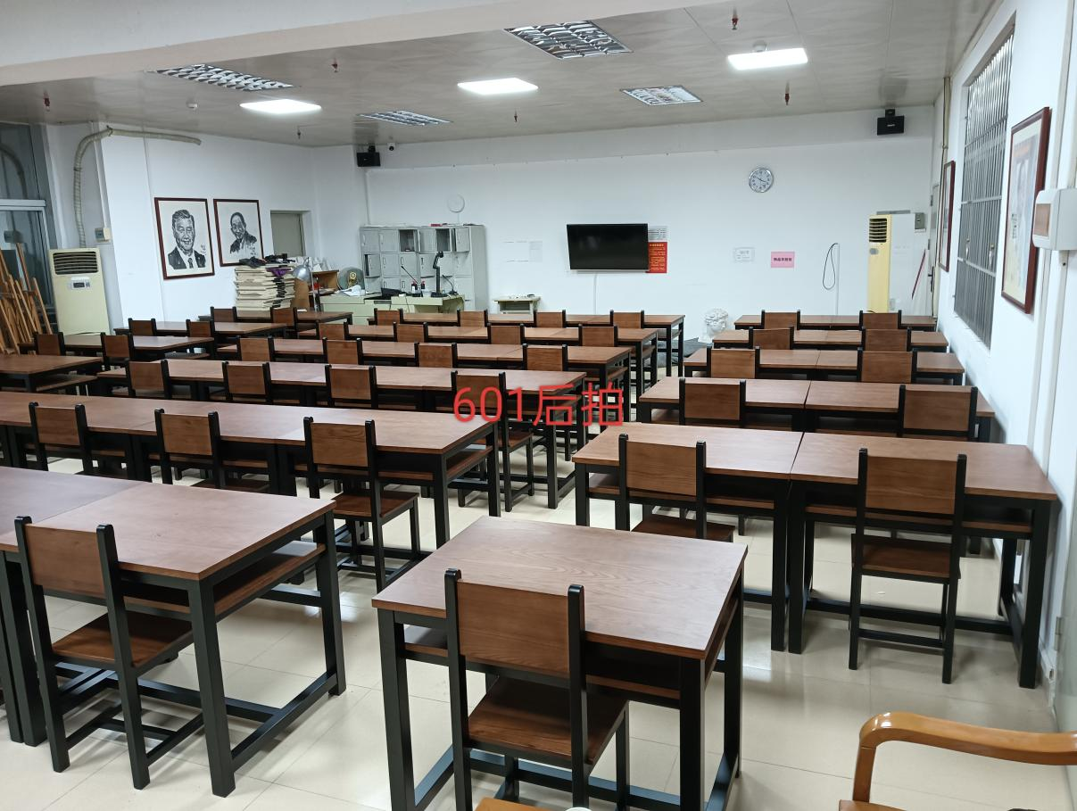
六、书画课桌（书画培训室：三楼北侧课室35张，东侧课室44张）：900mm*700mm*770mm
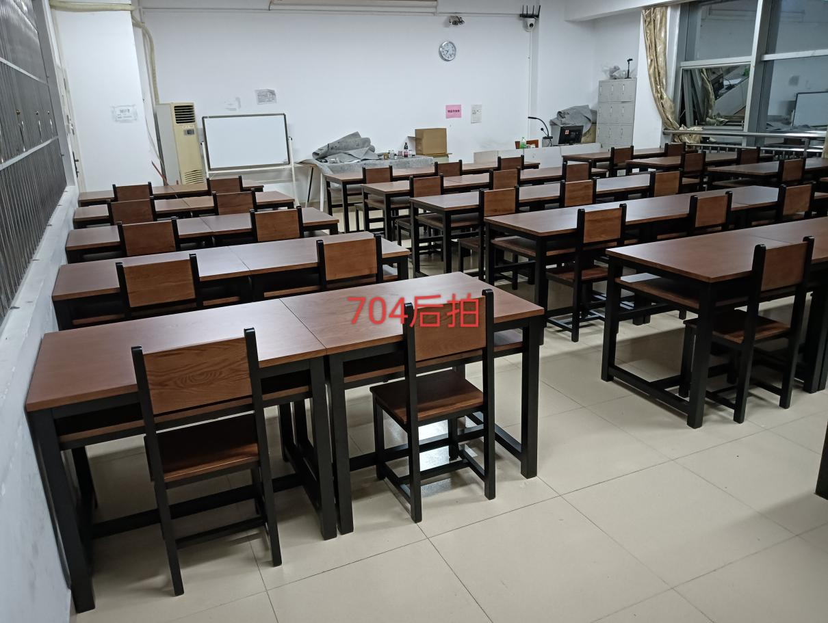
七、书画椅（书画培训室：三楼北侧课室35张，东侧课室44张）：890mm*400mm*390mm
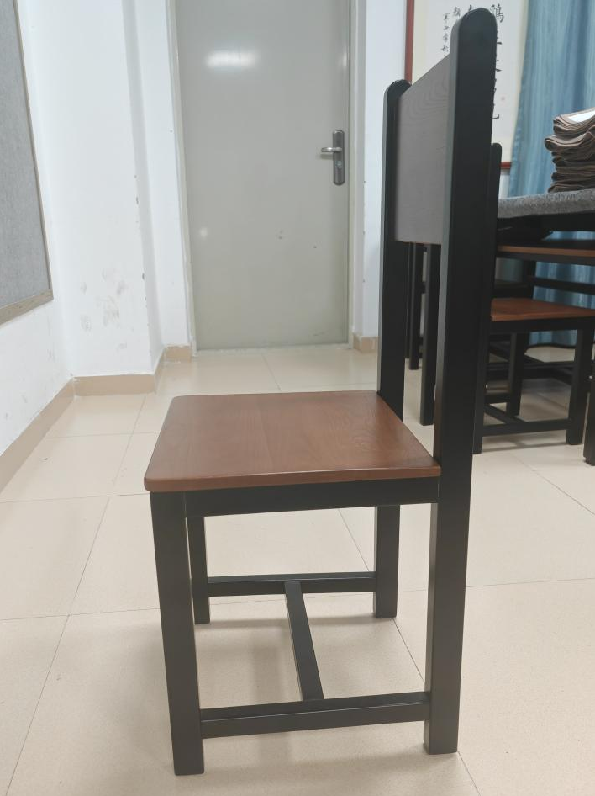
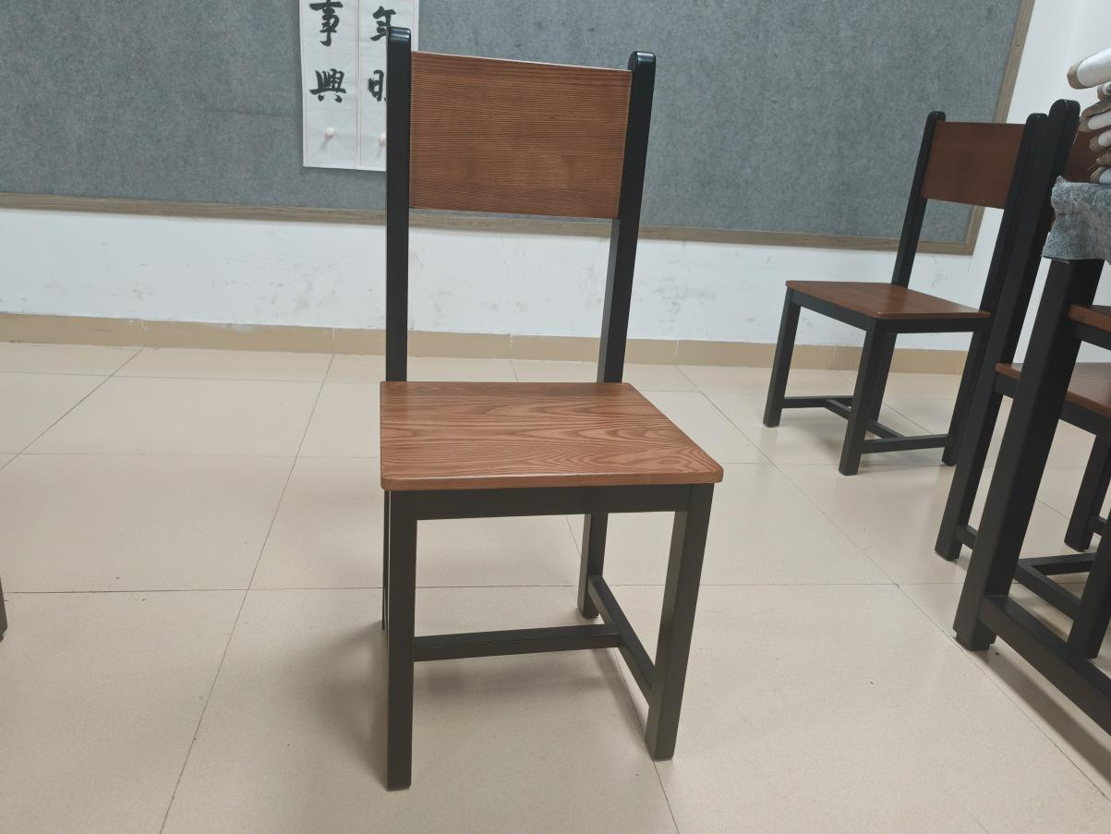
八、课桌（声乐培训室：（四楼、五楼四个课室：北侧两课室42张，东侧两课室58张）：1400mm*500mm*750mm
https://item.jd.com/100190614073.html#switch-sku
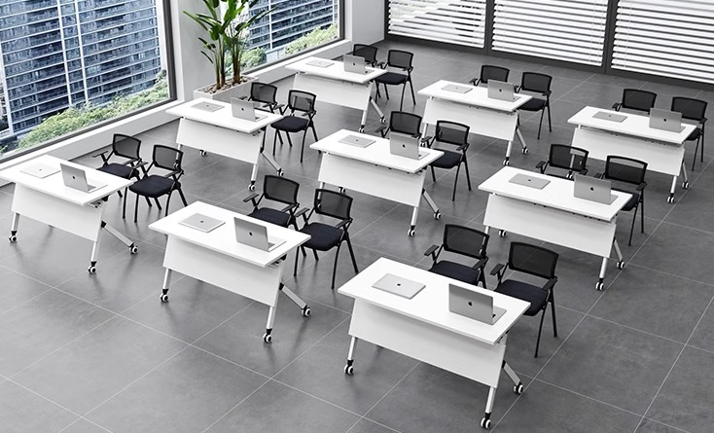
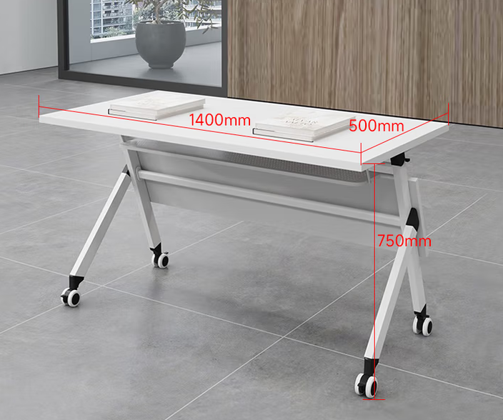
九、休息椅（多功能室二至五楼200张）:370mm*380mm*770mm
https://item.jd.com/10170532865502.html#switch-sku
